Tervetuloa Kouvolan Seudun Seurakoirakerho ry:n järjestämiin agilitykilpailuihin
5.-6.9.2026!

Luethan kisakirjeen ohjeistuksen huolella

Kilpailupaikka on Käpälämäen ulkokenttä Kouvolan Valkealassa, pohjana kivituhka.
Osoite: Jyrääntie 55, Valkeala, kartta ohessa.
Tuomari: Marja Lahikainen
Koetoimitsijat: Lauantaina Eila Alitupa p. 0405890585
Sunnuntaina Essi Alamäki p. 0405311118
Kouvolan kaupungin päivystävän eläinlääkärin numero: 0600-15333
Kouvolan eläinsairaala: Päivystyspuhelin 24/7 0600 417 232

Ilmoittautuminen Ilmoittaudu kisapaikalla vähintään 30 minuuttia ennen luokkasi arvioitua alkamisaikaa. Paikalla on itseilmoittautuminen kasvihuoneen edessä olevassa valkoisessa kontissa (kanttiinikontti). Kilpailija itse laittaa ruksin lomakkeeseen tullessaan paikalle. Kilpailuissa ei ole käytössä numeroliivejä, kuuntele kuulutuksia huolella.
Kilpailukirjat Kaikkien osallistuvien kilpailukirjat kerätään ilmoittautumisen yhteydessä. Kisapaikalta on mahdollisuus ostaa kilpailukirja hintaan 5 €.
Rokotukset ja tunnistusmerkinnät Kaikkien kilpailuihin osallistuvien koirien tulee olla tunnistusmerkittyjä ja SKL:n määräysten mukaisesti rokotettuja. Ohjaajalla tulee olla voimassa Suomen Agilityliiton kilpailijalisenssi. Huomioithan myös, että kilpailussa tulee noudattaa voimassa olevia antidoping sääntöjä.
Ota mukaan koirasi rekisteri- ja rokotustodistukset. Rokotustodistuksia tarkastetaan pistokokein. Jos olet maksanut ilmoittautumisesi lahjakortilla, muista tuoda lahjakortti ilmoittautumispisteeseen. Kirjoita lahjakorttiin nimesi. Varauduthan esittämään tarvittaessa myös lisenssin / kuitin maksetusta lisenssistä.
Juoksuiset nartut Osallistuessasi kilpailuihin juoksuisen nartun kanssa, ilmoita asiasta sisäänheittäjälle ja käytä nartulla juoksusuojaa. Juoksuisen nartun hihnassa tulee olla punainen nauha.
Kisaajan velvollisuudet Tarkistathan jo kisapaikalla tuloslistoilta omien tuloksien oikeellisuuden sekä kisakirjan merkinnät. Mikäli huomaat näissä puutteita, tulee asia ottaa esille välittömästi vastaavan koetoimitsijan kanssa.
Kilpailija huolehtii myös siitä, että kisakoira tulee kilpailuihin terveenä. Huomioithan myös, että jos kisakoirallasi tai perheesi muulla koiralla on ollut kennelyskän oireita viimeisen kahden viikon aikana, et saa tulla kisaamaan.
Mittaustodistukset Mittaustodistus on tarvittaessa näytettävä ilmoittautumisen yhteydessä. Kilpailupaikalla mitataan ainoastaan ne koirat, jotka on mittaukseen etukäteen ilmoitettu ja jotka kisaavat mitattavana päivänä. Mitattavien koirien osalta tulee olla 10 € mittausmaksu maksettuna Suomisportin kautta etukäteen. Maksusuorituksesta tulee olla kuitti mukana tai sen voi lähettää etukäteen sähköpostilla: kssk.agi@gmail.com
Erityistä huomioitavaa
Kilpailijoiden tulee noudattaa kaikkia kilpailun järjestäjän ohjeita. Noudatamme kilpailuissa Kennelliiton ohjeita.
- Kilpailupaikalle saa osallistua ainoastaan täysin oireettomat henkilöt
- Huolehdithan hyvästä käsihygieniasta. Sisävessa löytyy pihapiirissä olevasta tiilirakennuksesta
- Paikalla on pienimuotoinen buffet, josta voi ostaa pientä purtavaa. Maksutapana Mobilepay
- Koirien ulkoiluttaminen Viherpeukaloiden pihan läpi on ehdottomasti kielletty
- Alueella voi liikkua käärmeitä

Poissaolot ja luokkanousut
Ilmoitathan poissaoloista mahdollisimman pian osoitteeseen kssk.agi@gmail.com tai kisapäivän aikana koetoimitsijalle (1.sivulla numerot)

KSSK ry / Essi Alamäki
Fasaanikuja 2 A
45370 Valkeala
kssk.rahastonhoitaja@gmail.com
Maksupalautuksista peritään 2 euron käsittelymaksu. Palautuksen voi saada myös lahjakorttina, mutta lahjakortteja ei postiteta.
Aikataulut
Aikataulut ovat erillisessä tiedostossa. Aikataulun ajat ovat arvioita ja seuraava rata aloitetaan radanrakennuksen jälkeen. Tummennettuna aikatauluja ei aikaisteta. Ilmoitetut ajat ovat rataantutustumisaikoja.

Hallin sijainti: : Jyrääntie 55B, Valkeala
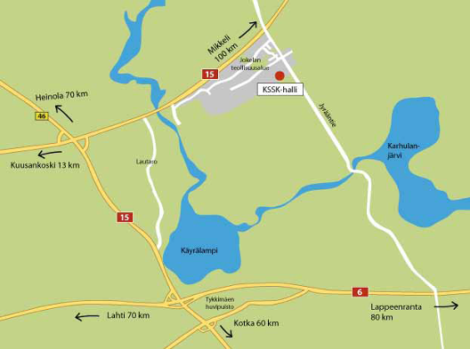
Huom! Viherpeukaloiden myymäläalueen läpi ajaminen ja kulku tiilirakennuksen (WC-tilat) ohi tielle ja koirien ulkoiluttaminen näillä alueilla on ehdottomasti kielletty!
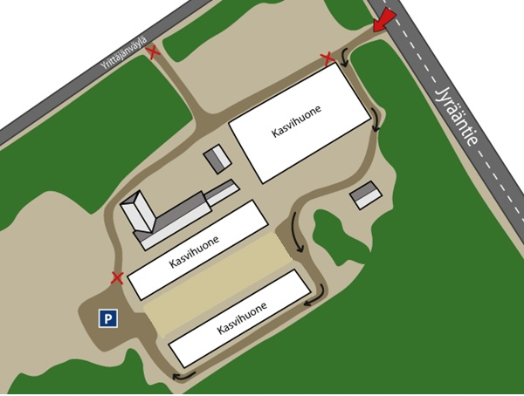

wc

ilmo +
kanttiini
toimisto
kisakenttä

Pysäköidä voi P-alueelle tai sinisille sivuille. Pysäköikää ajoneuvot tiiviisti!
Tervetuloa kisoihimme!
Kouvolan Seudun Seurakoirakerho ry

